附录二：
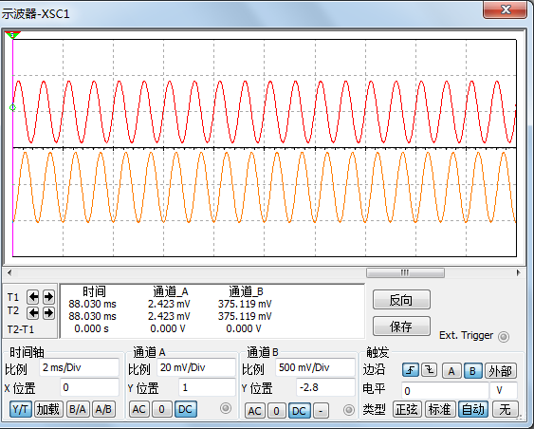
图1 基本放大电路multisim仿真波形
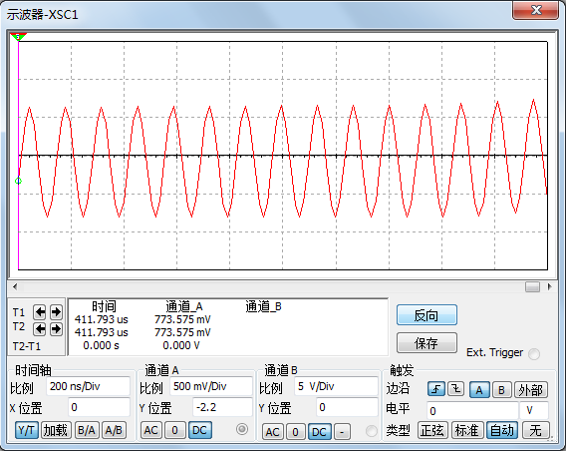
图2 LC振荡电路产生载波电路multisim仿真波形 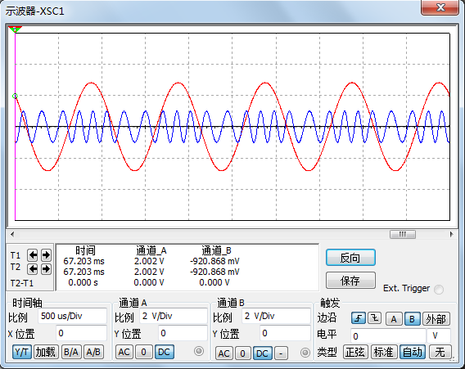
图3 锁相环间接调频电路multisim仿真波形

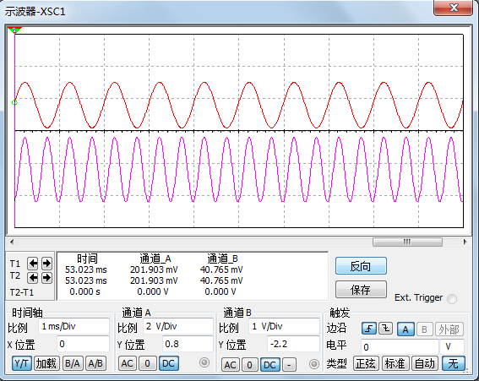 图4 二倍频电路multisim仿真波形

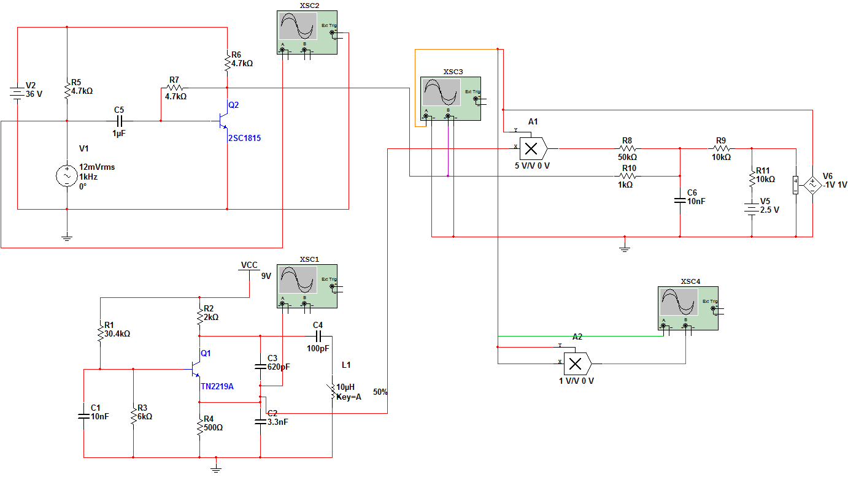

图5 系统设计总电路图

附录一：
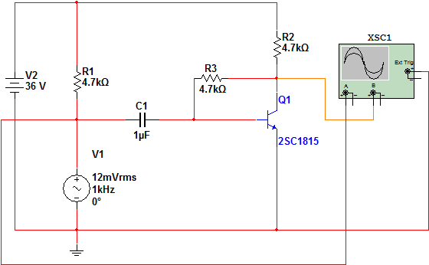

图1 基本放大电路图

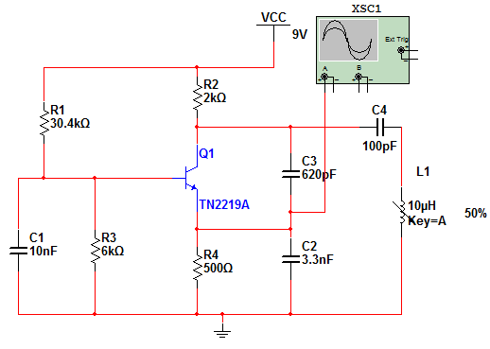
图2 LC振荡器产生载波电路图

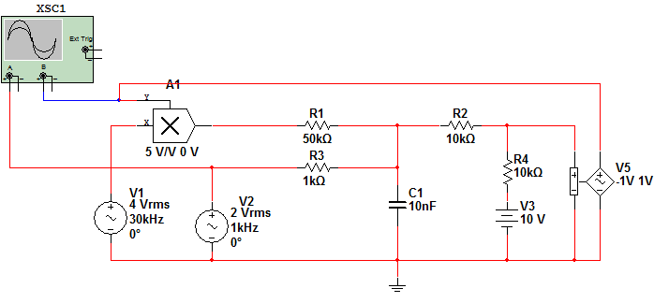
图3 锁相环间接调频电路

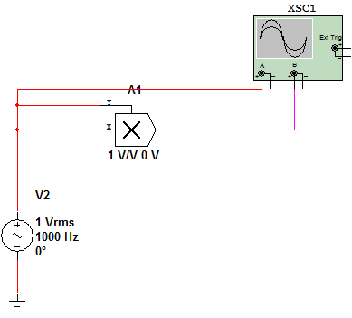

图4 二倍频电路图

